**小学体育与健康空中课堂指导课程**

**水平二第二周课程**

**迎面接力**

**学习指南**

1. **学习目标：**

1.学生掌握迎面接力的动作方法和立棒式错肩传、接棒的方法，在比赛中传、接过程不掉棒并能熟练的进行练习。

2.能够连贯协调的进行完整的迎面接力的练习，发展学生快速奔跑和协调的能力，培养学生勇敢顽强和团结协作的能力，增强安全运动的意识。

**二、学习步骤：**

**活动1：**迎面接力的安全提示与器材准备。

1.安全提示：

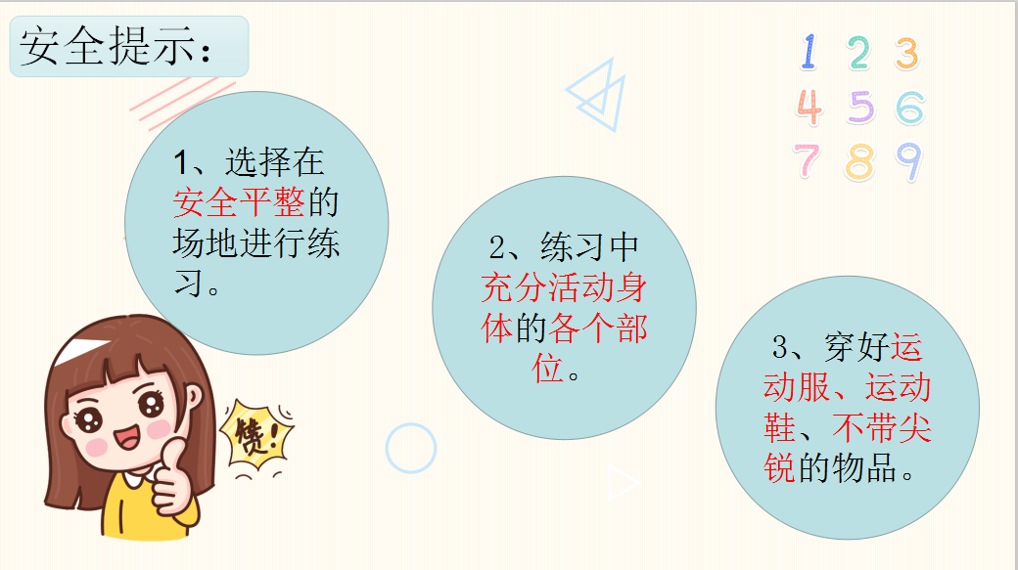

2.器材准备：

标志桶2个；小栏架4-6个；接力棒2个。

**活动2：**热身活动：跟随视频进行热身。

1.肩绕环5次

2.高抬腿20次

3.后踢腿跑20次

4.开合跳10次

5.活动腕踝关节2个八拍

**活动3：**视频学习、实践体验、拓展游戏。

通过观看视频了解完整的技术动作，建立初步的动作概念。

实践体验：

1.学生原地练习迎面接力接棒手型

2.原地传接棒

3.跑动中的传接棒

拓展游戏：

1.迎面接力跑

2.往返接力跑

3.跨越障碍接力跑

**活动4：**伸拉放松：跟随视频进行放松。

1.手臂拉伸；

2.大腿前侧拉伸；

3弓步拉伸；

4大腿后侧拉伸。